COLEGIO EMILIA RIQUELME  GUÍA “ESTUDIO EN CASA” # 7 CUARTO PERIODO |  |  |  | 
Fecha de realización: Semana del 26 al 30 de octubre | Asignatura: Ciencias Sociales (Economía y Política) | Grado: 11 ° | Docente: Claudia Quintero
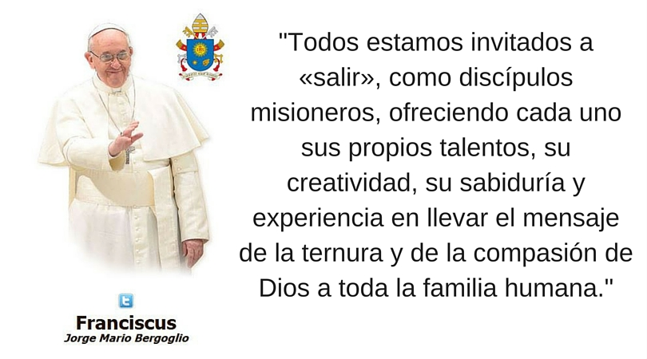



SEMANA | Del 26 al 30 de octubre
Lunes 26:  Clase virtual de  9:30 a.m a 10:30 a.m  Política | Tema: Proyecto Educativo Integrado Ruta Saber 11 Tres Editores (Sociales).  En nuestro encuentro virtual, trabajaremos sobre el taller propuesto en la clase tres del área mencionada. Explicando las temáticas y desarrollando las preguntas propuestas.  Recuerda que es muy importante tu participación.
Lunes 26:  Clase virtual de  10:30 a.m a 11:30 a.m  Sociales | Tema: El conflicto armado en Colombia.  I.D: Determina y analiza los factores que han originado el conflicto armado en Colombia.  En nuestro encuentro virtual continuaré explicando el tema propuesto, partiendo de una lectura que te permitirá identificar los actores armados en el marco del DIH. Además, iniciaremos la actividad de la semana la cual deberás terminar como Estudio en Casa para adjuntar la evidencia en Classroom.  Anímate a participar con tus aportes.
Miércoles 28:  Clase virtual de  8:00 a.m a 9:00 a.m  Economía | Tema: Proyecto Educativo Integrado Ruta Saber 11 Tres Editores (Competencias Ciudadanas).  En nuestro encuentro virtual, trabajaremos sobre el taller propuesto en la clase cuatro del área mencionada. Explicando las temáticas y desarrollando las preguntas propuestas.  Recuerda que es muy importante tu participación.

Mis mejores deseos en cada una de las actividades programadas para esta semana. Recuerden que es muy importante el autocuidado.

Un fuerte abrazo.

Claudia Celene Quintero
Magister en Educación.

